手机app爬虫

1 什么是Fiddler?
Fiddler是位于客户端和服务器端的HTTP代理，也是目前最常用的http抓包工具之一 。 它能够记录客户端和服务器之间的所有 HTTP请求，可以针对特定的HTTP请求，分析请求数据、设置断点、调试web应用、修改请求的数据，甚至可以修改服务器返回的数据，功能非常强大，是web调试的利器。

既然是代理，也就是说：客户端的所有请求都要先经过Fiddler，然后转发到相应的服务器，反之，服务器端的所有响应，也都会先经过Fiddler然后发送到客户端，基于这个原因，Fiddler支持所有可以设置http代理为127.0.0.1:8888的浏览器和应用程序。

2. 下载fiddler抓包工具
fiddler的官方下载链接：https://www.telerik.com/downl...
安装步骤没什么特别，常规下一步完成即可。

3. 设置fiddler
这里有两点需要说明一下。
- 设置允许抓取HTTPS信息包
操作很简单，打开下载好的fiddler，找到 Tools -> Options，然后再HTTPS的工具栏下勾选Decrpt HTTPS traffic，在新弹出的选项栏下勾选Ignore server certificate errors。
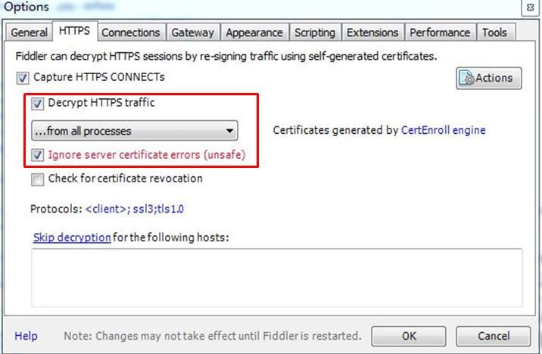
- 设置允许外部设备发送HTTP/HTTPS到fiddler
相同的，在Connections选项栏下勾选Allow remote computers to connect，并记住上面的端口号8888，后面会使用到。
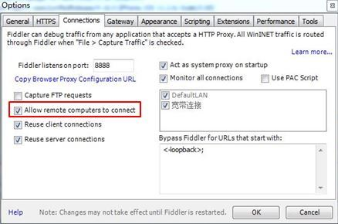
好了，需要的fiddler设置就配置完成了。

4. 设置手机端
设置手机端之前，我们需要记住一点：电脑和手机需要在同一个网络下进行操作。
可以使用wifi或者手机热点等来完成。
假如你已经让电脑和手机处于同一个网络下了，这时候我们需要知道此网络的ip地址，可以在命令行输入ipconfig简单的获得，如图。
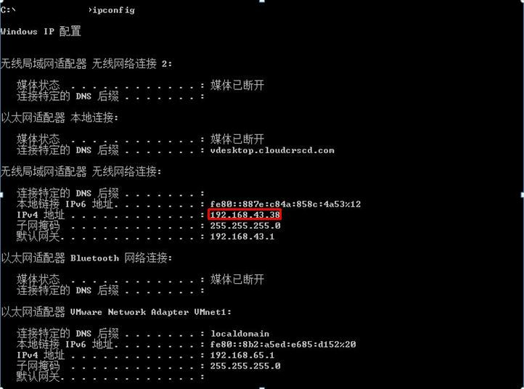
好了，下面我们开始手机端的设置。
手机APP的抓取操作对于Android和Apple系统都可用。
进入到手机wifi的设置界面，选择当前连接网络的更多信息，然后在最下面你会看到HTTP代理的选项，点击进入。
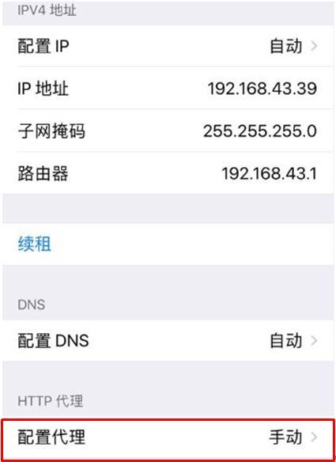
进入后，填写上面记住的ip地址和端口号，确定保存。
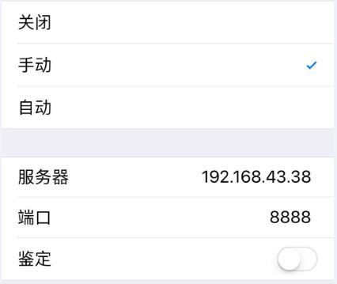

5. 下载fiddler安全证书
在手机上打开浏览器输入一个上面ip地址和端口号组成的url：http://192.168.43.38:8888，然后点击FiddlerRoot certificate下载fiddler证书。
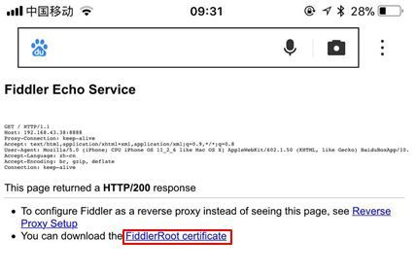
在设置-->高级设置-->安全，找到从SD卡安装证书选项，然后把下载的fiddler证书安装到手机。

以上就简单完成了所有的操作，最后我们测试一下是否好用。

6. 手机端测试
就以知乎APP为例，在手机上打开 知乎APP。下面是电脑上fiddler的抓包结果。
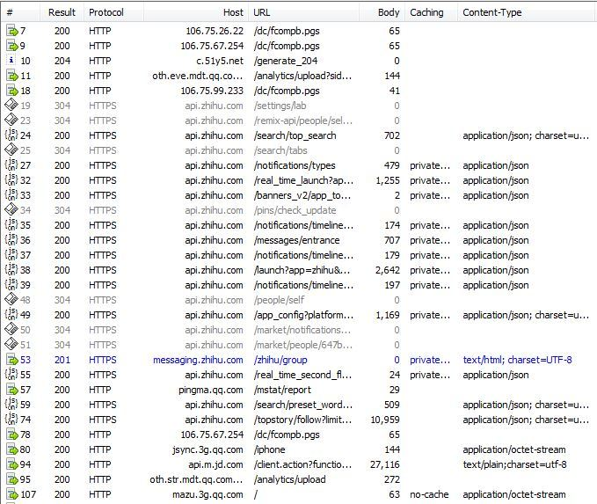
结果没有问题，抓到信息包。然后就可以使用我们分析网页的方法来进行后续的操作了。

手机app爬虫案例
以知乎为例：
在fiddler里找到request请求头headers
找到实际请求的网址（手机端返回的一般是Json数据），分析网址，然后进行大规模爬取
总之，后面写爬虫步骤和pc爬虫步骤几乎是一样的。

